***THE EFFECT OF PATTERN CONFORMITY ON THE USE OF SHOELAST WITH DIFFERENT HEIGHTS***

**PENGARUH KESESUAIAN POLA PADA PENGGUNAAN ACUAN DENGAN PERBEDAAN TINGGI HAK**

**Abimanyu Yogadita1*, Sanjaya Nugraha1, Mianto Rochmadi 1**

1Department of Leather Product Processing Technology, Politeknik ATK Yogyakarta, Yogyakarta, Indonesia

* Corresponding author: abimanyuyr@gmail.com

**Abstract :**

Pattern is an important component in the shoe making process. The suitability of the pattern in making shoes will affect the comfort of wearing when the shoes are used. This is because the pattern is made from a shoe last, so the pattern takes the size details from the shoe last used. However, in practice, patterns are sometimes used to make shoes of different sizes. Based on this problem, it is necessary to conduct research regarding the application of pattern conformity to the use of shoe last that have different heights. The method used in this research is an experimental method. The results of this research are that patterns that do not match will be difficult to use in shoe last that have differences in heel height. So that the use of a pattern that matches the shoe last when making shoes must match the shoe last used in making the pattern.

**Keywords:** pattern, shoe last, difference in heel height

**Intisari :**

Pola merupakan sebuah komponen yang penting dalam proses pembuatan sepatu. Kesesuaian pola dalam pembuatan sepatu akan berpengaruh terhadap kenyamanan pemakaian saat sepatu digunakan. Hal itu dikarenakan pola dibuat dari acuan sepatu, sehingga pola mengambil detail ukuran dari acuan yang digunakan. Namun dalam prakteknya, terkadang pola digunakan untuk pembuatan sepatu dengan ukuran yang berbeda. Berdasarkan permasalah itu, perlu dibuat esbuah penelitian mengenai aplikasi kesesuaian pola pada penggunaan acuan yang memiliki perbedaan tinggi hak. Metode yang digunakan dalam penelitian ini adala metode eksperimen. Hasil dari penelitian ini adalah pola yang tidak sesuai akan sulit digunakan dalam acuan yang memiliki perbedaan tinggi hak. Sehingga penggunaan pola yang sesuai dengan acuan saat pembuatan sepatu, harus sesuai dengan acuan yang digunakan dalam pembuatan pola.

**Kata kunci:** pola, acuan, perbedaan tinggi hak

**Pendahuluan**

Sepatu merupakan alas kaki yang berguna sebagai pelindung kaki dari segala macam gangguan iklim, seperti dingin, panas, hujan, ataupun dari benda-benda yang runcing/tajam[1]. Pendapat lain menyatakan bahwa sepatu merupakan pakaian untuk kaki, sedangkan kaki adalah anggota badan yang bergerak dengan bentuk yang asimetris pada gerakan dan strukturnya[2]. Alas kaki atau kasut adalah produk seperti sepatu dan sandal yang dipakai untuk melindungi kaki terutama bagian telapak kaki. Alas kaki melindungi kaki agar tidak cedera dari kondisi lingkungan seperti permukaan tanah yang berbatu-batu, berarir, udara panas, maupun dingin. Alas kaki membuat kaki tetap bersih, melindungi dari cedera sewaktu bekerja, dan sebagai gaya busana[3}. Sepatu dapat terbagi atas model, fungsi, bahan dan ukuran. Secara umum bagian sepatu terdiri atas dua bagian, yaitu bagian atas (upper) dan bagian bawah (bottom)[4]. Dapat dikatakan bahwa sepatu adalah pakaian untuk melindungi kaki dan juga berfungsi sebagai pendukung dalam aktifitas sehari-hari yang terdiri dari bagian upper dan bottom. Sepatu berkembang sangat cepat mengikuti perkembangan zaman. Awalnya, sepatu dibuat secara manual, hingga hari ini proses pembuatan sepatu bahkan berkembang jauh hingga keseluruhan prosesnya dilakukan secara otomatis. Hal penting dalam proses pembuatan sepatu adalah kesesuaian pola. Pola yang sesuai akan membentuk sepatu yang nyaman saat digunakan. Pola sepatu dibuat dengan mengacu bentuk pada acuan sepatu yang digunakan. Aturan umum dalam pembuatan sepatu adalah mengenai kesesuaian bentuk dan keenakan pakai, untuk dapat membentuk dan membuat sepatu agar memenuhi aturan itu diperlukan suatu cetakan yang disebut acuan [5]. Untuk pembuatan alas kaki, idealnya memiliki satu ukuran dan satu bentuk acuan alas kaki yang dibutuhkan untuk membuat sepasang alas kaki, namun dalam prakteknya hal ini tidak dapat dilakukan karena terdapat perbedaan ukuran dan bentuk sepatu yang diinginkan[6].

Penggunaan acuan dalam pembuatan pola dirasakan krusial dalam beberapa metode pembuatan pola[6]. Pembuatan pola dapat dilakukan dengan cara membungkus acuan dengan menggunakan pita perekat, kemudian menggambar desain sepatu yang dikehendaki pada pita perekat. Desain adalah sebuah rancangan yang menjadi dasar pembuatan benda buatan [7].

Menurut Basuki dan Wiryodiningrat, pola (Pattern) adalah benda yang berbentuk komponen-komponen yang digunakan sebagai petunjuk/acuan dalam pemotongan bahan maupun pembuaan produk. Pola (Pattern) merupakan rancangan untuk komponen suatu produk yang diwujudkan dalam ukuran skala 1:1[8].Dengan menggambar desain sepatu secara langsung dapat memberikan gambaran tampilan hasil akhir pada sepatu yang akan dibuat. Banyak cara lain yang dapat digunakan dalam proses pembuatan pola, namun hampir keseluruhan proses memerlukan tahapan membungkus/membalut acuan secara keseluruhan. Hal ini dilakukan untuk dapat mengambil ukuran tepat dari sebuah bentuk 3D yang nantinya akan diubah dalam bentuk 2D dalam pembuatan pola.

Pembuatan pola harus mengikuti bentuk dan ukuran dari acuan karena acuan adalah merupakan cetakan yang digunakan sebagai pengganti kaki selama proses pembuatan sepatu. Acuan memiliki dasain untuk merepresentasikan kaki, namun sejak acuan digunakan dalam proses produksi masal, bentuk acuan menjadi sedikit berbeda dari bentuk kaki yang sebenarnya[9]. Dari beberapa pernyataan-pernyataan yang telah dikemukakan sebelumnya, dapat diambil suatu kesimpulan sementara, bahwa kenyamanan produk sepatu ditentukan dari pola yang sesuai dan kesesuaian pola sangat ditentukan dari acuan yang digunakan. Berangkat dari hal tersebut timbul pertanyaan penulis, apakah bisa suatu pola digunakan dalam beberapa acuan yang berbeda. Dengan mencoba untuk mengeksplorasi topik ini, diharap dapat ditemukan pengetahuan baru mengenai pengaruh sesesuaian pola dengan acuan alas kaki yang digunakan dalam proses pembuatan sepatu.

**Metode**

***Alat***

Alat-alat yang digunakan dalam penelitian ini yaitu acuan sepatu, mesin jahit, mesin seset, mesin roughing, cutting mat, penggaris, pita ukur, pita perekat, mesin lasting, cutter, gunting, tinta perak, palu, switang

***Bahan***

Bahan-bahan yang digunakan dalam penelitian ini yaitu kulit, kain lapis, pengeras, sol luar, sol dalam, spon ati, kertas manila, benang, lem sintetis, lem primer.

***Cara Kerja***

Metode yang digunakan dalam penelitian ini adalah dengan metode eksperimen. Metode eksperimen merupakan salah satu metode penelitian yang dapat diandalkan keilmiahannya, karena dilakukan dengan kengontrolan secara ketat terhadap variable-veriabel pengganggu di luar yang di eksperimenkan[10]. Penelitian eksperimen adalah suatu bentuk investigasi yang dapat digunakan untuk menentukan variable dan bagaimana bentuk hubungan antara satu variable dengan variable lainnya. Menurut konsep klasik, metode eksperimen merupakan penelitian untuk menentukan pengaruh variable perlakuan terhadap variable dampak [11]. metode kerja pada penelitian ini adalah dengan cara melakukan eksperimen terhadap dua sampel dengan dua perlakuan yang berbeda. Diawali dengan penggunaan pola yang dibalut pada acuan flat, kemudian akan dilakukan eksperimen dengan membuat pola tersebut ke dalam upper sepatu hingga selesai. Perlakuan yang berbeda adalah dengan me-lasting upper yang sama tersebut ke dalam acuan dengan hak datar dan acuan dengan tinggi 3 cm. Pengukuran akan dilakukan selama proses pembuatan sepatu dengan memperhatikan bagian-bagian upper selama proses lasting sepatu.

**Hasil dan Pembahasan**

Penelitian ini merupakan kegiatan penelitian dengan metode eksperimen dengan obyek penelitian berupa pengaruh kesesuaian pola dengan penggunaan acuan sepatu yang berbeda. Acuan merupakan benda tiruan kaki yang digunakan selama proses pembuatan sepatu. Fungsi dari acuan adalah untuk menggantikan kaki pada saat perakitan sepatu dan menentukan terkait dengan kesesuaian bentuk, ukuran dan model dari sepatu yang akan dibuat. Penggunaan acuan dirasa sangat penting utnuk menentukan pembuatan pola sepatu. Pola sepatu dapat dibuat dari acuan yang dibungkus dengan semacam pita perekat untuk mengambil ukuran detail dari acuan secara lengkap kemudian diaplikasikan dalam pembuatan pola. Kenyamanan dan kesesuaian dari sepatu sangat ditentukan oleh pola yang akan dibuat.

Hal yang mendasari penelitian ini adalah bagaimana efek yang ditimbulkan dalam proses pembuatan sepatu jika sebuah pola digunakan untuk acuan yang berbeda. Dalam hal ini akan diujicobakan terhadap acuan sepatu wanita dengan tinggi hak 3 cm. Perbedaan yang akan terjadi adalah penerapan pola pada sepatu dengan penggunaan acuan tinggi hak 1 cm akan diujicobakan pada acuan dengan tinggi hak 3 cm. Dengan dilakukannya penelitian ini maka akan diketahui dampak dari penerapan pola sepatu pada acuan yang memiliki perbedaan tinggi hak. Tahapan awal dari penelitian ini adalah dengan melakukan pembuatan pola sepatu dengan menggunakan acuan wanita dengan ketinggian hak 1 cm. Sepatu yang dipilih dalam penelitian ini sebagai model ujicoba adalah sepatu model pump. Pemilihan sepatu model pump ini di dasari bahwa sepatu pump adalah sepatu dengan bentuk sederhana dan memiliki ruang terbuka lebar pada sisi punggung kaki. Dengan penggunaan model sepatu pump maka akan didapat fleksibilitas dalam penggunaan acuan dengan ketinggian hak yang berbeda karena ruang terbuka pada punggung kaki lebih lebar jika dibandingkan dengan sepatu-sepatu dengan model tertutup lainnya.

Setelah pola sepatu dengan menggunakan ukuran acuan dengan tinggi hak 1 cm selesai dibuat, selanjutnya adalah proses pembuatan prototype dengan menggunakan bahan kulit kemudian diujicobakan dengan cara merakit pada acuan sepatu dengan tinggi hak yang berbeda. Acuan yang akan digunakan dalam uji coba memiliki perbedaan tinggi hak saja, namun bentuk ujung acuan dan ukuran akan digunakan ukuran yang sama. Hal ini dilakukan untuk membandingkan dampak yang muncul dengan variable tinggi hak saja. Dengan menggunakan ukuran dan model bentuk ujung acuan yang sama diharapkan hasil yang didapatkan akan terlihat secara jelas. Tahap awal yang dilakukan setelah pola selesai adalah dengan melakukan pemotongan bahan. Bahan yang digunakan adalah jenis kulit box dengan warna hitam.

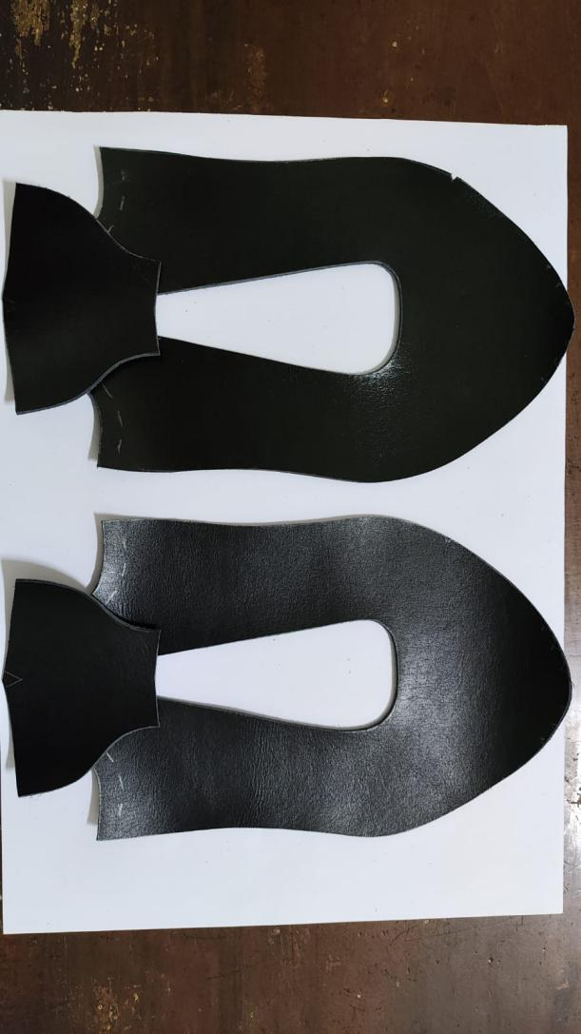

**Gambar 1.** Potongan komponen upper

Pemotongan bahan upper dilakukan dengan memperhatikan prinsip-prinsip pemotongan material. Pemotongan harus dilakukan secara hemat, memenuhi prinsip interlocking dan mengikuti prinsip arah kemuluran dalam pemotongan kulit. Prinsip arah kemuluran dalam proses pemotongan material adalah dengan menyesuaikan arah mulur pada kulit sejajar dengan arah lasting allowance pada komponen material yang akan dipotong. Dengan mengikuti arah kemuluran maka akan didapatkan kola yang memiliki kemuluran pada bagian lasting allowance. Kemuluran pada bagian lasting allowance komponen sepatu yang akan dirakit sangat berguna untuk memudahkan penarikan upper ketika proses lasting dilakukan. Sedangkan prinsip arah ketegangan diterapkan sesuai panjang dari ujung depan sepatu hingga bagian belakang. Hal ini dilakukan untuk mendapatkan ketegangan dari komponen yang dirakit, dengan penerapan prinsip ketegangan sesuai dengan arah panjang sepatu dari ujung depan hingga belakang, sepatu tidak akan melengkung, dan komponen sepatu yang sudah dirakit tidak mengalami perubahan bentuk.

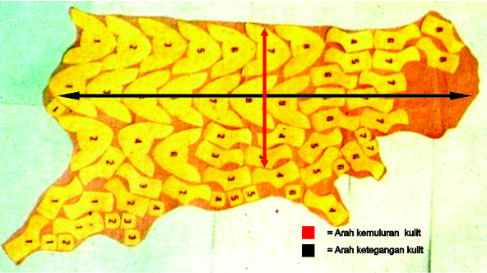

**Gambar 2.** Arah ketegangan dan kemuluran kulit

Komponen yang telah selesai dipotong kemudian dirakit dengan menggunakan mesin jahit. Sebelum dilakukan proses jahit, komponen dilakukan marking untuk menentukan lebar jahitan ataupun lebar sesetan. Hal ini dilakukan untuk memudahkan selama proses perakitan. Proses perakitan dimulai dengan menyeset komponen yang akan dilakukan pelipatan dan sambungan antar komponen. Standar lebar sesetan untuk perlakuan lipatan adalah 0,5 cm, sedangkan standar lebar sesetan untuk perlakuan tumpangan antar komponen adalah 1 cm, dan standar lebar sesetan untuk sambungan antar komponen adalah 0,5 cm. Tujuan penyesetan adalah untuk mengurangi ketebalan antar komponen selama proses perakitan, sehingga akan memudahkan selama proses perakitan dan tidak mengganggu proses jahit komponen. Setelah komponen sepatu dilakukan perlakuan seset pada again yang akan dirakit dengan komponen lain, tahapan selanjutnya adalah melipat hasil sesetan agar terlihat rapi.

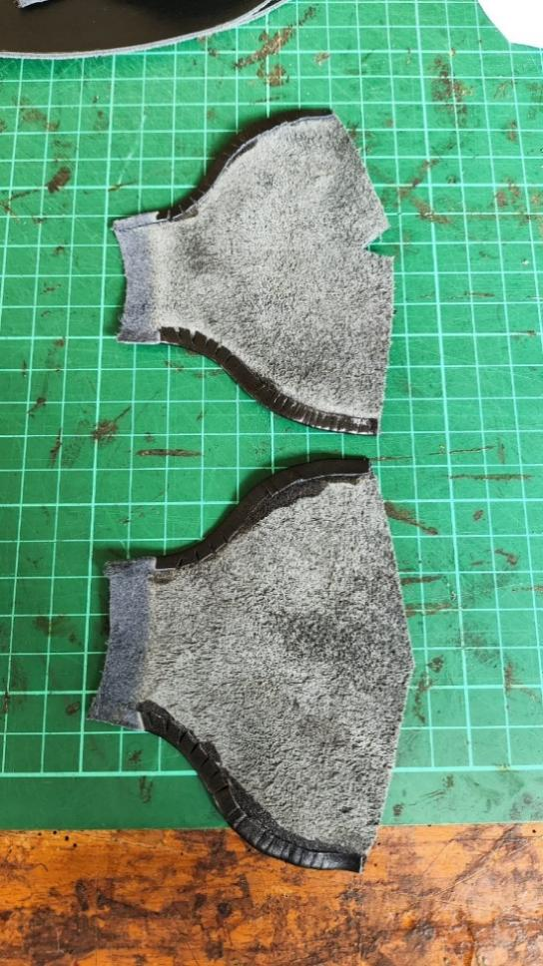

**Gambar 3.** Lipatan komponen

Komponen kemudian dirakit menjadi satu kesatuan dengan menggunakan lem. Setelah dilakukan pengeleman secara merata pada bagian yang ditentukan, jahit komponen dengan ketentuan jarak jahitan selebar 2 mm dari tepi. Karena sepatu yang dirakit adalah sepatu model pump, maka lebar jarak jahitan 1 inchi adalah 6 tusukan. Hal itu dikarenakan sepatu pump merupakan sepatu wanita, sehingga membutuhkan kesan yang halus dan rapi pada jahitan yang digunakan untuk merakit upper. Upper yang telah selesai dijahit kemudian dipersiapkan untuk proses lasting. Proses lasting adalah proses menarik upper sepatu ke dalam insole yang dipasang pada acuan sepatu untuk dapat membentuk sebuah sepatu. Penarikan dalam lasting dapat dilakukan secara manual ataupun masinal. Dalam penelitian ini, digunakan proses lasting dengan menggunakan mesin dengan alasan bahwa seluruh tarikan terukur dan memiliki tenaga yang sama. Sehingga jika dilakukan perbandingan dengan proses lasting menggunakan acuan yang berbeda, hasilnya akan lebih akurat.

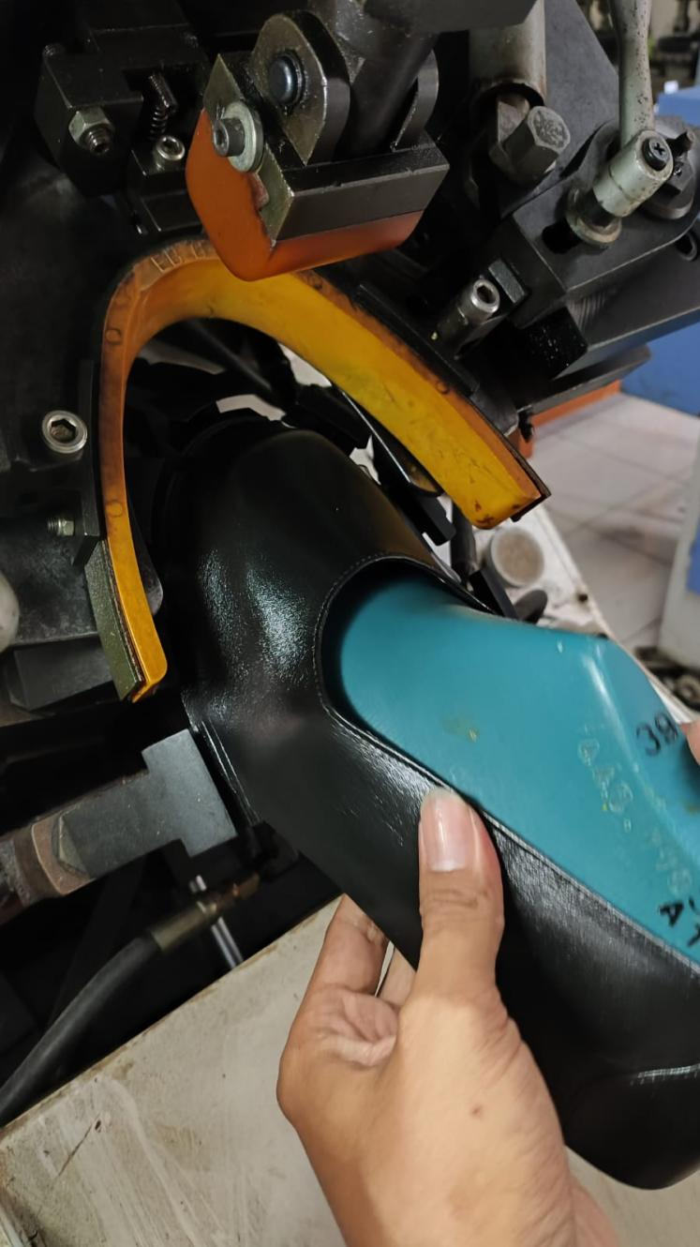

**Gambar 4.** Proses lasting mesin

Insole dipasang pada acuan secara merata dan dipastikan terpasang mengikuti bentuk alas dari acuan. Alasan dari perlakuan tersebut adalah untuk memastikan tidak ada ruang yang tersisa pada acuan dan insole, sehingga ketika upper di lasting akan menempel dengan baik pada insole yang telah dipasang. Tahapan selanjutnya adalah membandingan proses lasting pada acuan dengan tinggi hak 1 cm dan 3 cm, apakah ada perbedaan bagian upper yang di lasting atau tidak. Setelah dilakukan proses lasting pada acuan yang berbeda, langkah selanjutnya adalah menganalisa bagian lasting allowance yang terpasang pada acuan yang berbeda tadi. Dari pengamatan yang dilakukan, terdapat perbedaan yang cukup mencolok pada bagian lasting allowance sepatu dengan penggunaan acuan yang memiliki tinggi hak 3 cm.

|  |  |
| --- | --- |
| **A** | **B** |

**Gambar 5.** Perbandingan lasting allowance pada ujung acuan

Dari gambar 5, terdapat gambar A dan gambar B. Gambar A merupakan lasting allowance yang digunakan pada acuan dengan ketinggian hak 3 cm. Sedangakan gambar B merupakan lasting allowance yang digunakan pada acuan dengan ketinggian 1 cm. Dari kedua gambar tadi, dapat dikatakan bahwa perbedaan penggunaan pola pada acuan dapat berpengaruh pada lebar lasting allowance yang dihasilkan, Gambar A memiliki lasting allowance bagian ujung sangat kecil bahkan hampir tidak dapat dilakukan proses lasting. Tanpa bagian lasting allowance yang menempel pada insole, sepatu tidak akan dapat menempel dan tidak akan terbentuk. Pengamatan juga dilakukan pada bagian pinggang dari insole.

|  |  |
| --- | --- |
| **A** | **B** |

**Gambar 6.**Perbandingan lasting allowance pada bagian pinggang sepatu

Sepatu merupakan kebutuhan yang penting untuk menunjang aktivitas manusia modern saat ini. Pola merupakan hal yang sangat pending dalam proses pembuatan sepatu, karena pola yang tepat akan mempengaruhi tingkat kenyamanan dan mempermudah dalam proses pembuatan sepatu. Penelitian ini membahas mengenai penggunaan pola yang digunakan untuk acuan sepatu yang berbeda dalam proses pembuatan sepatu. Terlihat dari hasil yang telah dilakukan bahwa penggunaan pola pada acuan yang tepat sangat disarankan, karena tingkat kesesuaian pada bagian lasting allowance sangat berpengaruh jika digunakan pada acuan sepatu yang berbeda. Bukan tidak mungkin pola sepatu tidak dapat digunakan pada acuan yang berbeda dengan acuan yang digunaan saat pembuatan pola sepatu.

Berdasarkan penelitian ini, dapat ditarik kesimpulan, penggunaan acuan dalam pembuatan sepatu harus sesuai dengan acuan yang digunakan dalam pembuatan pola. Perbedaan penggunaan acuan dengan perbedaan tinggi hak dalam proses pembuatan sepatu dengan acuan yang digunakan dalam pembuatan pola dapat mengakibatkan upper tidak dapat dilasting dengan sempurna atau bahkan tidak dapat dilasting. Dapat disimpulkan bahwa penggunaan pola yang sesuai dengan acuan saat pembuatan sepatu, harus sesuai dengan acuan yang digunakan dalam pembuatan pola meliputi bentuk dan tinggi hak.

**Kesimpulan**

Berdasarkan hasil penelitian ini dapat diambil beberapa kesimpulan pada proses produksi injection molding menghasilkan nilai cacat minimal adalah *Injection Speed* level 1 10%, *Injection Pressure* level 3 150 bar, *Plastisification (Position)* level 3 180 mm dan Temperature *level 3 2400C.*Hasil Interpretasi hasil dari eksperimen konfirmasi untuk nilai rata- rata dapat diterima dengan pertimbangan selang kepercayaan bahwa hasil eksperimen konfirmasi lebih kecil dibanding hasil optimal.

**Ucapan Terima Kasih**

Politeknik ATK Yogyakarta, Kementerian Perindustrian Republik Indonesia

**Daftar Pustaka**

1. Thornton, J.H*., Textbook of footwear manufacture*, National Trade Press, 1953.
2. Basuki, Dwi A., *Teknologi dan Produksi Sepatu Jilid I*, Citra Medika, Yogyakarta, 2013.
3. Astati, *Bina diri bagi anak tunagrahita*, Bandung : Catur Karya Mandiri, 2010 .
4. Hutapea, B. J., Hasmi, M. A., & Karim, A., “Sistem Pendukung Keputusan Penentuan Jenis Kulit Terbaik Untuk Pembuatan Sepatu Dengan Menggunakan Metode”, *VIKOR*, *5*(1), 7, 2018.
5. Basuki dan Dwi, A., *Teknologi dan Produksi Sepatu Jilid II*, Citra Medika, Yogyakarta, 2014.
6. Satra technology, *Basic Shoemaking. Wyndham Way*, Kettering, Northamptonshire, 2013.
7. Suharsono, Herry., *Desain Bordir Motif Flora dan Fauna Nusantara*, PT. Gramedia Pustaka Utama, Jakarta, 2006.
8. Wiryodiningrat, S. Dan Dwi Asdono, B., Pengetahuan Pembuatan Pola Sepatu /Alas kaki, Citra Media, Yogyakarta, 2007.
9. Y. Luximon & A. Luximon, *Shoe Last Design Templates*, Hong Kong Polytechnic University, 2013.
10. Borg, W. R., & Gall, M. D., *Educational research: an introduction*, London: Longman, Inc., 1983.
11. Jaedun dan Amat, *Metodologi Penelitian Eksperimen*, Fakultas Teknik Universitas Negeri Yogyakarta, Yogyakarta, 2011.